108年度「我的白開水年代」活動內容
- 主辦單位：輔大學生事務處衛生保健組

- 活動主旨：為使全校教職員工生了解喝水的重要性，減少含糖飲料攝取，鼓勵同學
自備水瓶多喝水；藉由練習喝夠水，而習慣喝白開水，愛上喝白開水；
並分享喝白開水的快樂，營造喝白開水的風氣。
報名網址
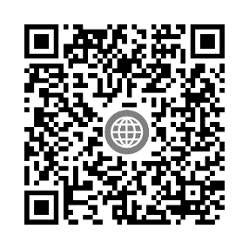

- 活動期程：活動報名：108年9月18日至10月18日
紀錄卡回收：108年10月1日至10月25日

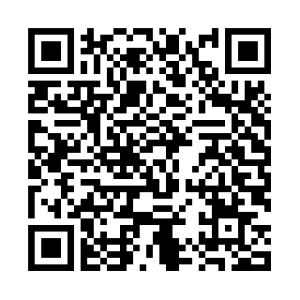
- 活動對象：輔仁大學全體教職員工生
報名網址

- 活動方法：
我的白開水年代—每日喝水紀錄大挑戰
1. 欲參加者請先至活動報名系統報名。http://activity.dsa.fju.edu.tw/Activity.jsp?activityID=27751
2. 下載(或至衛保組領取)每日喝水紀錄大挑戰紀錄卡。填寫前測問卷繳回可獲贈實用小禮物。
3. 將每日喝水量詳實記錄於喝水紀錄卡上，為期一週。
4. 完成喝水建議量、完整紀錄，紀錄卡繳至衛保組(國璽樓MD134)，資料齊全即贈送可愛造型水瓶乙個。(限量600名，水瓶以現場樣式為主，送完為止)
 | 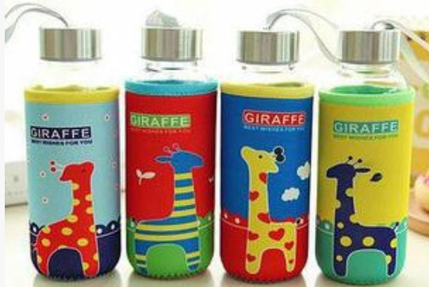 | 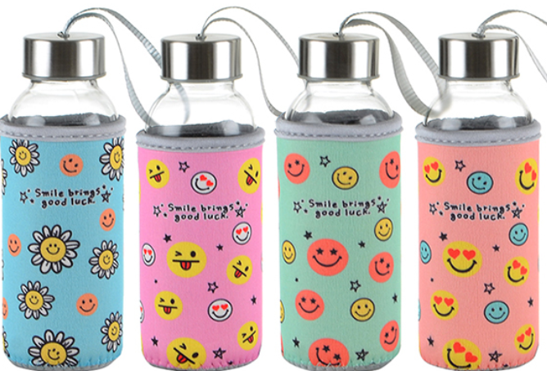
- 活動說明：
1. 承辦單位有權將活動體驗感想，用於健康宣導用途。
2.參加者於參加本活動之同時，即同意接受本活動之活動辦法與注意事項之規範，如有違反，主辦單位得取消其參加或得獎資格。
3.主辦單位保留對本活動規則、獎項的修改權利；本活動因特殊原因無法執行時，主辦單位有權決定取消、終止、修改或暫停本活動。

